

Guía 1. Definición Proyecto APT Asignatura Capstone

1. **PARTE I**

|  |
| --- |
| **1. Antecedentes Personales** |
| A continuación, se presenta una tabla en la que debes completar la información solicitada. |

|  |  |
| --- | --- |
| Nombres De Estudiantes y Rut | * Bruno Jiménez (20.450.225-0) * Chiay Lin (20.119.111-4) * Josué Espinoza (19.171.804-6) * Matías Saldivia (21.228.433-5) |
| Carrera | Ingeniería en informática |
| Sede | San Joaquín |

|  |
| --- |
| **2. Descripción Proyecto APT** |
| En la descripción debes señalar brevemente el nombre de tu proyecto APT y las competencias del perfil de egreso que vas a poner en práctica. Si en tu carrera están definidas las áreas de desempeño,  También menciona a qué áreas de desempeño está vinculado el proyecto. |

|  |  |
| --- | --- |
| Nombre del proyecto | ***Educ-AR*** |
| Área (s) de desempeño(s) | ***Educación****: Qué aspectos de la educación o el aprendizaje se mejorarán, como la interacción, la comprensión de conceptos complejos, o la retención de información.*  ***Tecnología****: Cómo la realidad aumentada se implementa en el proyecto, las plataformas utilizadas, y las innovaciones tecnológicas involucradas.*  ***Diseño de contenido****: Cómo se desarrollan los materiales educativos y cómo se integran con la realidad aumentada.*  ***Interacción usuaria****: Cómo los estudiantes o usuarios interactúan con la tecnología y el contenido.*  ***Evaluación y seguimiento****: Métodos para medir el impacto educativo, progreso de los estudiantes, y efectividad del proyecto.*  ***Inclusión y accesibilidad****: Cómo se asegura que el proyecto sea accesible para una amplia gama de usuarios con diferentes necesidades.* |
| Competencias | *En cuanto a las competencias del perfil de egreso, tendremos competencias habilidades clave que nos permitirá gestionar y abordar proyectos en el campo de la realidad aumentada.*  *Capacidad para gestionar un proyecto informático (planificar, organizar y coordinar actividades), asegurando el cumplimiento de objetivos y plazos.*  *Conocimientos técnicos para el área de programación.*  *Creación de soluciones innovadoras correspondientes al área de informática, según lo enseñado y aprendido en Duoc UC.* |

|  |
| --- |
| **3. Fundamentación Proyecto APT** |
| A continuación, se presentan distintos campos que debes completar con la información solicitada. Esta sección busca que describas en detalle tu proyecto y justifiquen su relevancia y pertinencia. |

|  |  |
| --- | --- |
| Relevancia del proyecto APT | *Todo proyecto, ya sea una innovación, producto, servicio, etc., pretende dar respuesta a una situación o problemática. Señala qué problema busca solucionar tu proyecto y la relevancia que tiene para el campo laboral de tu carrera. También menciona el contexto en que esta problemática se sitúa (lugar, a quienes impactaría, etc.). Es importante que esta problemática sea relevante en el contexto de la profesión, siendo su resolución un aporte real o simulado a la organización u entorno en el que se sitúa. Algunas preguntas que pueden ayudarte a responder este apartado son:*   * *¿Por qué escogiste este tema? ¿Por qué es relevante este tema para el campo laboral de tu carrera?*   *Como equipo, deseamos demostrar nuestra capacidad de innovación al proporcionar soluciones informáticas significativas para las personas. Nuestro objetivo es educar y poner a prueba todo lo que hemos aprendido en el campo de la informática.*   * *¿Dónde se ubica la situación que vas a abordar? (Ej.: País, región, comuna o institución) ¿Cuáles son las características principales de ese lugar?*   *El proyecto se encuentra ubicado en la sede San Joaquín de Duoc UC, donde se implementará inicialmente para luego expandirse. Esta sede se caracteriza por ofrecer una variedad de carreras, en el cual nos enfocaremos en el área de la salud, destacando la formación de técnicos en enfermería.*  *Como institución educativa con carreras en el ámbito de la informática, se aprovecharán las herramientas y recursos tecnológicos que Duoc UC proporciona.*   * *¿A quiénes afecta o impacta la situación que vas a abordar? (Ej.: Grupo etario, usuarios de algún servicio, etc.).*   *La situación que se abordará impacta principalmente a estudiantes y profesores de la institución, así como a personas externas interesadas en promover la educación a través de la realidad aumentada. Este enfoque permitirá a estos grupos explorar y adoptar nuevas tecnologías educativas, mejorando tanto la enseñanza como el aprendizaje.*   * *¿Cuál sería el aporte de valo• El proyecto de realidad aumentada en la educación aportará un valor significativo tanto en el contexto laboral como social al transformar la manera en que los estudiantes aprenden y aplican conocimientos.*   *Los estudiantes de enfermería les permitirán interactuar con el cuerpo humano a través de la simulación visual, facilitando la comprensión de conceptos complejos y mejorando la práctica de sus conocimientos aprendidos.*  *En el ámbito laboral, este proyecto brindará a los estudiantes la oportunidad de familiarizarse con tecnologías modernas, proporcionándoles una experiencia práctica y adelantada en el uso de herramientas que, en un futuro cercano.* |
| Descripción del Proyecto APT | *Señala qué se espera lograr con el proyecto (objetivo) y describe brevemente en qué consistiría, cómo planeas abordar la problemática presentada en el apartado anterior.*  *El objetivo principal de nuestro proyecto es proporcionar una enseñanza más dinámica e innovadora para los estudiantes de enfermería en la sede San Joaquín de Duoc UC. Para lograrlo, implementaremos aplicaciones de realidad aumentada que permitirán a los estudiantes interactuar con modelos virtuales de anatomía humana, participar en simulaciones realistas de control de signos vitales y practicar técnicas de reanimación en un entorno.*  *Estas herramientas fusionarán la teoría con la práctica, ofreciendo una experiencia educativa enriquecida que prepara a los estudiantes para enfrentar situaciones reales en su futura carrera.* |
| Pertinencia del proyecto con el perfil de egreso | *Justifica cómo se relaciona tu Proyecto APT con el perfil de egreso de tu carrera y, en particular, con las competencias del perfil de egreso que seleccionaste anteriormente.*  *¿De qué manera se relaciona el Proyecto APT con el perfil de egreso de tu carrera? ¿De qué manera son necesarias las competencias que seleccionaste para resolver la problemática a trabajar?*  *Nuestro proyecto de realidad aumentada en la educación está relacionado con las competencias del perfil de egreso de la carrera de Ingeniería en Informática. Este proyecto influye en el desarrollo de habilidades fundamentales como el análisis y planificación de requerimientos informáticos, el desarrollo de modelos de datos, la calidad de software, la programación, la inteligencia de negocios, y la arquitectura de software.* |
|  |  |
| Factibilidad de desarrollo del Proyecto APT | *Justifica brevemente por qué es posible desarrollar tu proyecto APT. Considera el tiempo y materiales que necesitas para desarrollarlo, así como los posibles factores externos que podrían dificultar y facilitar su desarrollo.*  *¿Por qué crees que es posible desarrollar tu Proyecto APT? Para responder esta pregunta debes tener en consideración:*   1. *Duración del semestre* 2. *Horas asignadas a la asignatura* 3. *Materiales requeridos* 4. *Factores externos que facilitan su desarrollo* 5. *Factores externos que dificultan su desarrollo y maneras en que podrías solucionarlos*   *Nuestro proyecto Educ-AR es viable dentro del marco del semestre académico gracias a una planificación adecuada y a la disponibilidad de los recursos necesarios. El semestre, que comenzó el 12 de agosto de 2024 y finalizará en diciembre, nos proporciona un período de 5 meses para desarrollar el proyecto. Las clases asignadas los miércoles, de 19:00 a 22:30 (3 horas y 30 minutos), para el ramo Capstone, nos permiten dedicar el tiempo necesario para completar las etapas clave del desarrollo.*  *Entre los factores externos que podrían dificultar el desarrollo se incluyen el tiempo requerido para crear prototipos de alta calidad de cuerpos humanos y la simulación de juegos, así como la integración de estos elementos. No obstante, contamos con varias ventajas: disponemos de materiales de realidad aumentada, equipos computacionales adecuados y compatibles con las herramientas de RA, y hemos completado cursos básicos de Unity al inicio del semestre. Además, contamos con la asesoría de un consultor con experiencia en RA, lo cual nos ayudará a evitar contratiempos y resolver problemas técnicos de manera efectiva.* |

1. **PARTE II**

|  |
| --- |
| **4. Objetivos** |
| En este apartado debes definir objetivos generales y específicos del Proyecto APT. Es importante aclarar que los objetivos se deben plantear en forma clara, concisa y sin dar mayores explicaciones, es decir, deben entenderse por sí solos. Se sugiere redactarlos utilizando un verbo en infinitivo, pues ello  obliga a precisar acciones concretas. |

|  |  |
| --- | --- |
| Objetivos generales | * Realización del proyecto de acuerdo al tiempo establecido en el cronograma de proyecto “EDUC-AR”. * Desarrollar un proyecto con un enfoque de realidad aumentada en cual los objetivos establecidos, cumplan con el alcance del proyecto “EDUC-AR”. * Entrega de un producto funcional y de la calidad esperada (Alta). * Creación de herramienta de Innovación para el área de técnico en enfermería. * Proporcionar una documentación detallada y clara que facilite el entendimiento y la implementación del proyecto. |
| Objetivos específicos | ***1. Desarrollo de un modelo en 3D interactivo:*** *Crear un entorno 3D detallado que permita a los estudiantes explorar y simular situaciones de triage en un contexto realista, ofreciendo una experiencia educativa.*  ***2. Implementación de simulaciones de procedimientos médicos:*** *Desarrollar escenarios interactivos donde los estudiantes puedan practicar procedimientos médicos en urgencias.*  ***4. Evaluación y feedback en tiempo real:*** *Implementar un sistema que proporcione retroalimentación instantánea sobre las acciones realizadas por el estudiante durante las simulaciones, ayudando a corregir errores y mejorar las habilidades clínicas.*  ***5. Compatibilidad con dispositivos de realidad virtual (VR) y realidad aumentada (AR):*** *Adaptar el sistema para ser compatible con tecnologías de VR y AR, ofreciendo una experiencia inmersiva que simula de manera realista las situaciones y entornos hospitalarios.*  ***6. Monitoreo y registro del progreso del estudiante:*** *Desarrollar una funcionalidad que registre las actividades realizadas por el estudiante, permitiendo un seguimiento del progreso, las áreas de mejora, y evaluar, para proporcionar una experiencia de aprendizaje personalizada.*  ***7. Desarrollo de un sistema de alertas en tiempo real durante simulaciones:*** *Crear un sistema de alertas que notifique al estudiante sobre cambios críticos en el estado del paciente durante la simulación, obligándolo a priorizar tareas y tomar decisiones rápidas.*  ***8. Monitoreo en tiempo real con apoyo de docente:*** *Durante la simulación, las acciones realizadas por el estudiante, se presentarán en una segunda pantalla en tiempo real, donde permitirá al docente monitorear cada paso del estudiante y brindar orientación y retroalimentación.* |

|  |
| --- |
| **5. Metodología** |
| En el siguiente apartado deberás describir la metodología, propia de tu disciplina, que utilizarás para  resolver el proyecto APT antes descrito, incluyendo las etapas y métodos de trabajo. |

|  |
| --- |
| Descripción de la Metodología |
| *Describe cómo abordarás el problema o situación que se identificó anteriormente, señalando la metodología que se utilizará para cumplir con tu objetivo.*  *Cuando el proyecto a desarrollar es grupal, es necesario incorporar la definición de las funciones, tareas y responsabilidades asociadas a cada integrante del equipo.*  *La metodología que implementaremos en el proyecto será la tradicional o cascada, la cual se desarrolla de manera secuencial a través de las siguientes fases: Inicio, donde se definen los objetivos y alcances; Planificación, donde se detallan las tareas y recursos necesarios; Ejecución, donde se llevan a cabo las actividades planificadas; Monitoreo y Control, donde se supervisa el progreso y se realizan ajustes si es necesario; y finalmente, Cierre, donde se completa el proyecto, asegurando que todos los objetivos han sido cumplidos y se realiza la entrega final.*  *Los argumentos para utilizar este tipo de metodología son:*   1. ***Claridad en los requisitos desde el principio****: En este proyecto los requisitos son conocidos y poco probables de cambiar durante el desarrollo, la metodología tradicional es adecuada, ya que, nos permite definir con precisión todos los objetivos, funcionalidades y entregables del proyecto desde el inicio.* 2. ***Estructura y control****: La metodología tradicional nos permite un enfoque más controlado, con fases claras como análisis, diseño, desarrollo, pruebas e implementación. Este control es útil para asegurar que cada fase se complete correctamente antes de pasar a la siguiente, minimizando riesgos de retrocesos y errores.* 3. ***Facilidad de gestión****: Dado que las tareas y objetivos están claramente definidos y organizados, la gestión del proyecto se vuelve más sencilla.* 4. ***Buen manejo del tiempo****: Al seguir un proceso lineal, los tiempos de entrega suelen ser más predecibles.* |

|  |
| --- |
| **6. Evidencias** |
| A continuación, describe qué evidencias serán evaluadas en el informe de avance y en el informe final de tu proyecto APT. Estas evidencias deben ser acordadas con tu docente. Se entenderá por evidencia los productos que se desarrollen durante el proyecto y cuyo propósito sea visibilizar o documentar cómo se  ha implementado el trabajo. |

|  |  |  |  |
| --- | --- | --- | --- |
| **Tipo de evidencia (avance o final)** | **Nombre de la evidencia** | **Descripción** | **Justificación** |
| Avance | Minuta de Kick-Off | *Se realizan minutas de reuniones de Kick-Off de todas las reuniones realizadas por el equipo.* | [Minuta de Kick OFF_EDUCAR](https://docs.google.com/spreadsheets/u/0/d/1LM_Gshj0qao9FTfPhSLonhiJK-ZiADpDaBCaGJlBUbo/edit)  Las minutas documentan los puntos discutidos y las decisiones tomadas en las reuniones iniciales del proyecto, asegurando un entendimiento compartido y un seguimiento adecuado. |
| Avance | Diseño de Modelos 3d | Modelos 3D creados para el proyecto EDUC-AR, que representan los escenarios y elementos necesarios para la simulación de triage en realidad aumentada. | <https://drive.google.com/drive/u/0/folders/1TeAwxcybrRej05Ue0SVuaiDinnBMOFT8> |
| Avance | Carta Gantt | Representación gráfica del cronograma del proyecto, mostrando las tareas, tiempos y dependencias. | [Carta Gantt_ Educ-AR](https://docs.google.com/spreadsheets/u/0/d/1ZPeXvM5yXt0kfxfVfgpNla9feintDNbxnAbTXFvBtRg/edit) |
| Avance | Git-Hub | Repositorio en GitHub que almacena el código fuente y el desarrollo del proyecto EDUC-AR. | <https://github.com/nataly2021/RA-En-La-Educacion.git>  El repositorio de GitHub permite el seguimiento de los cambios en el código, la colaboración entre miembros del equipo y la gestión del control de versiones. |

**6.1 Minutas de Kick-Off**

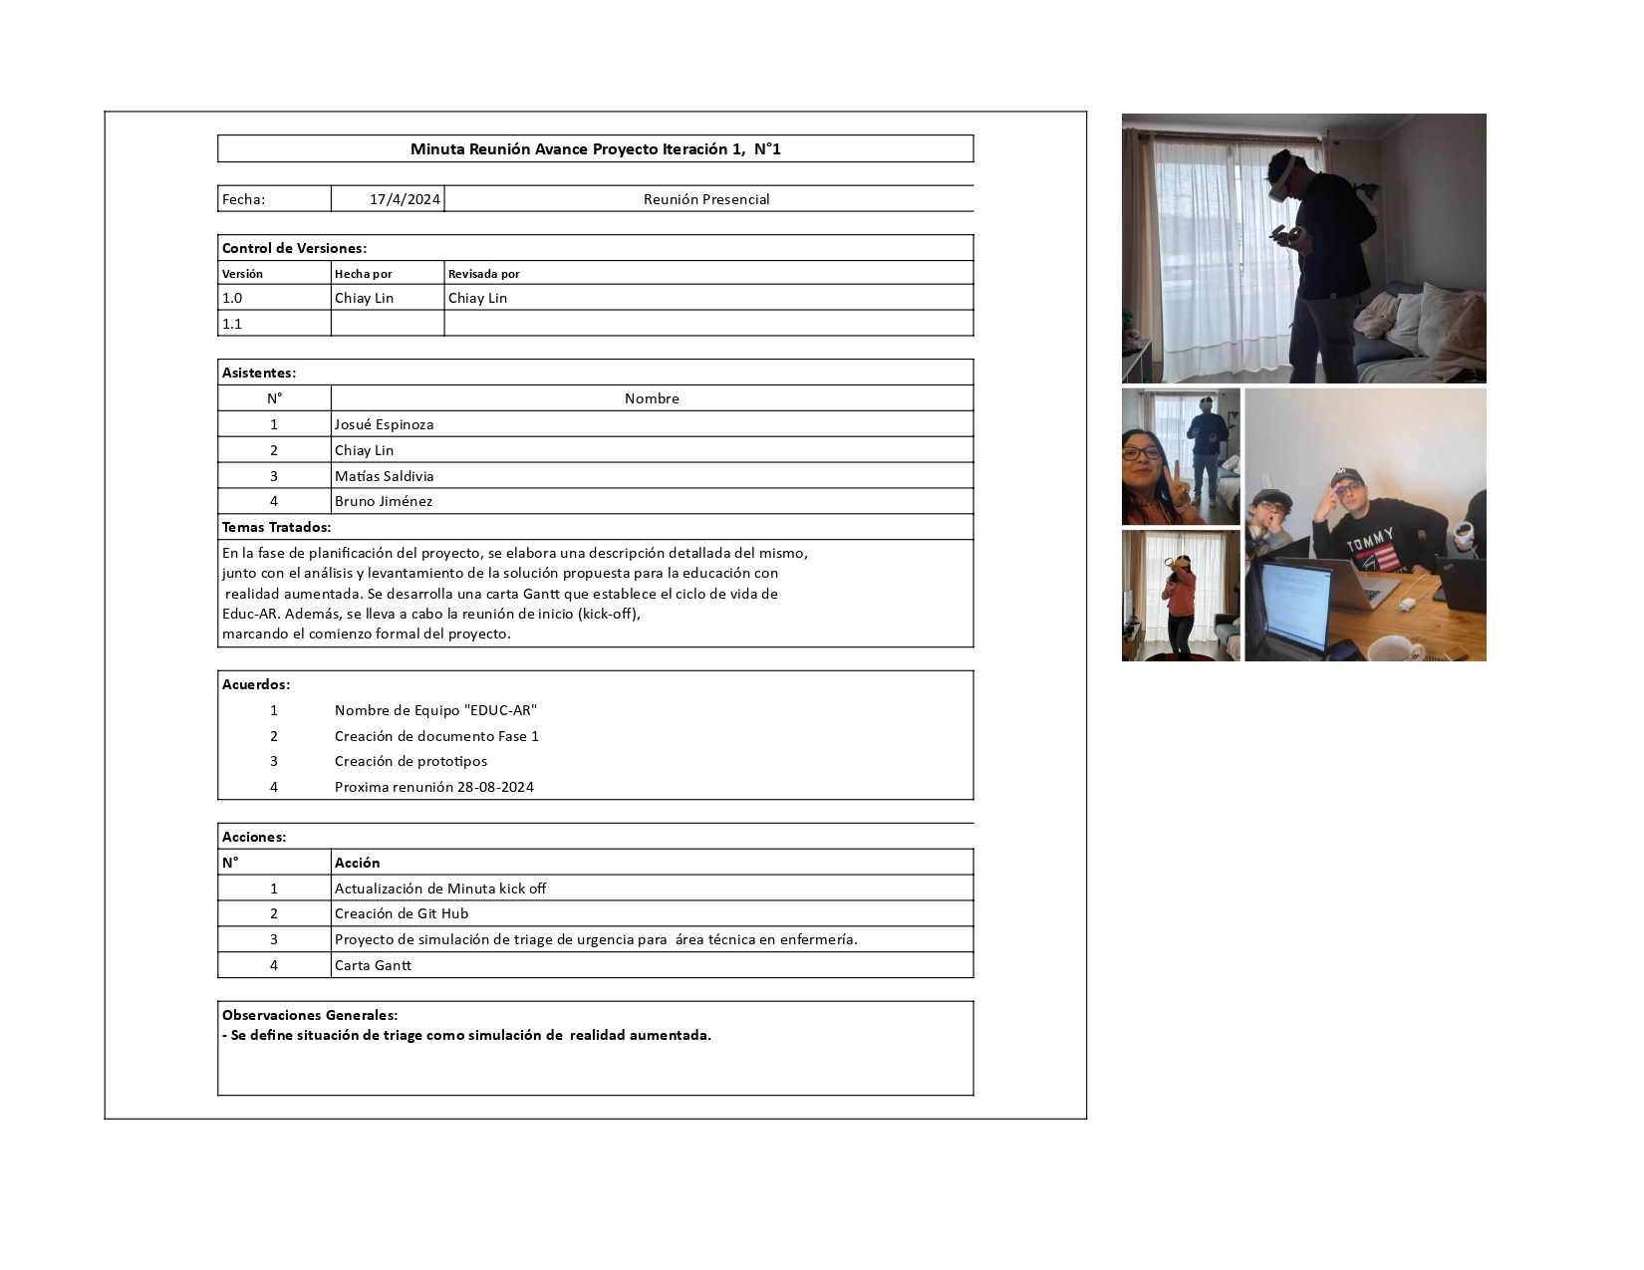

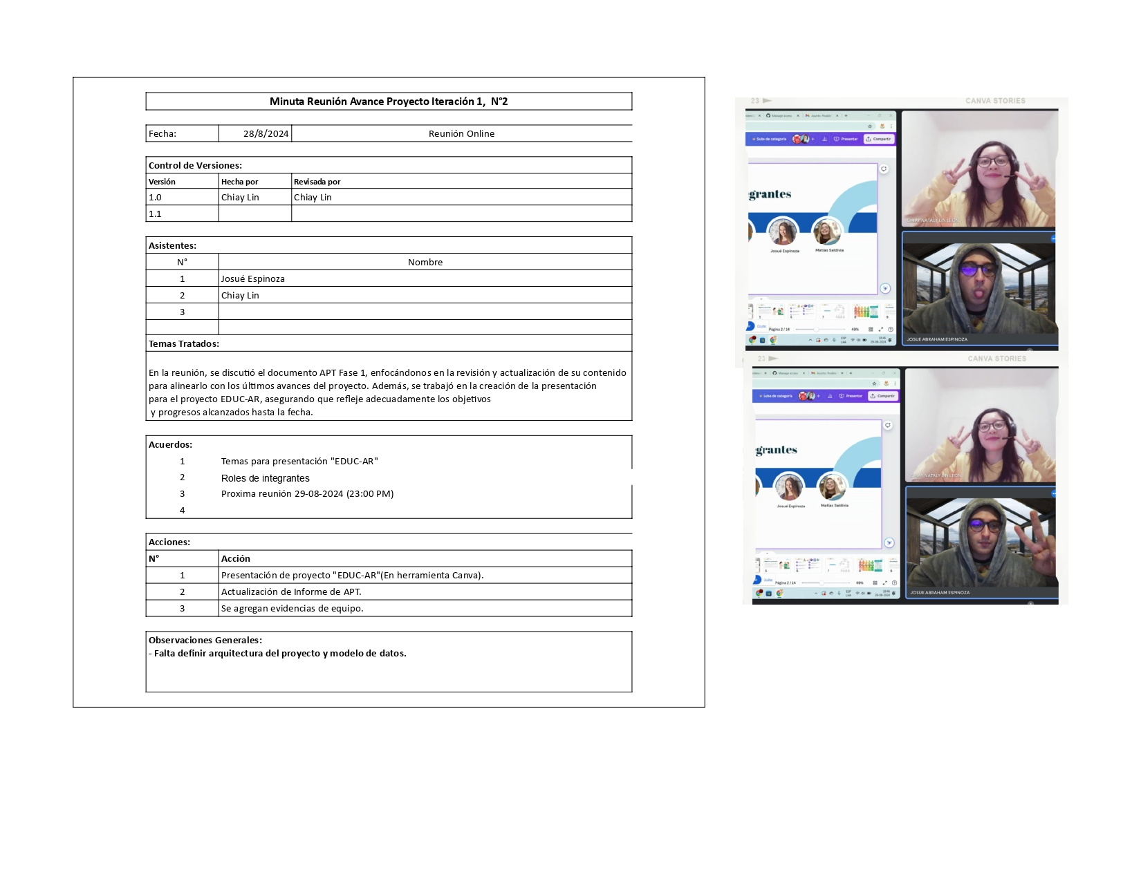

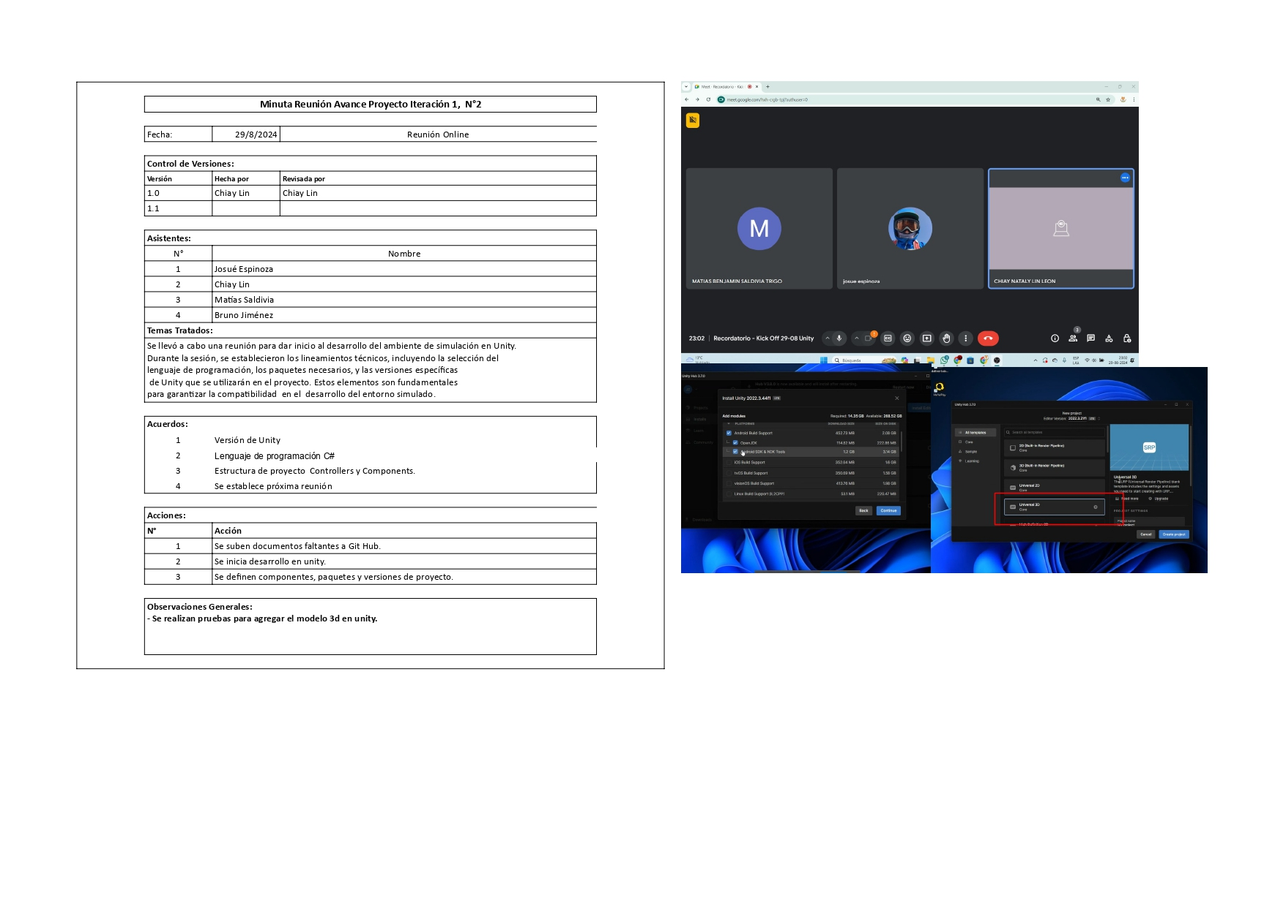

**6.2 Diseño de Modelos 3d**

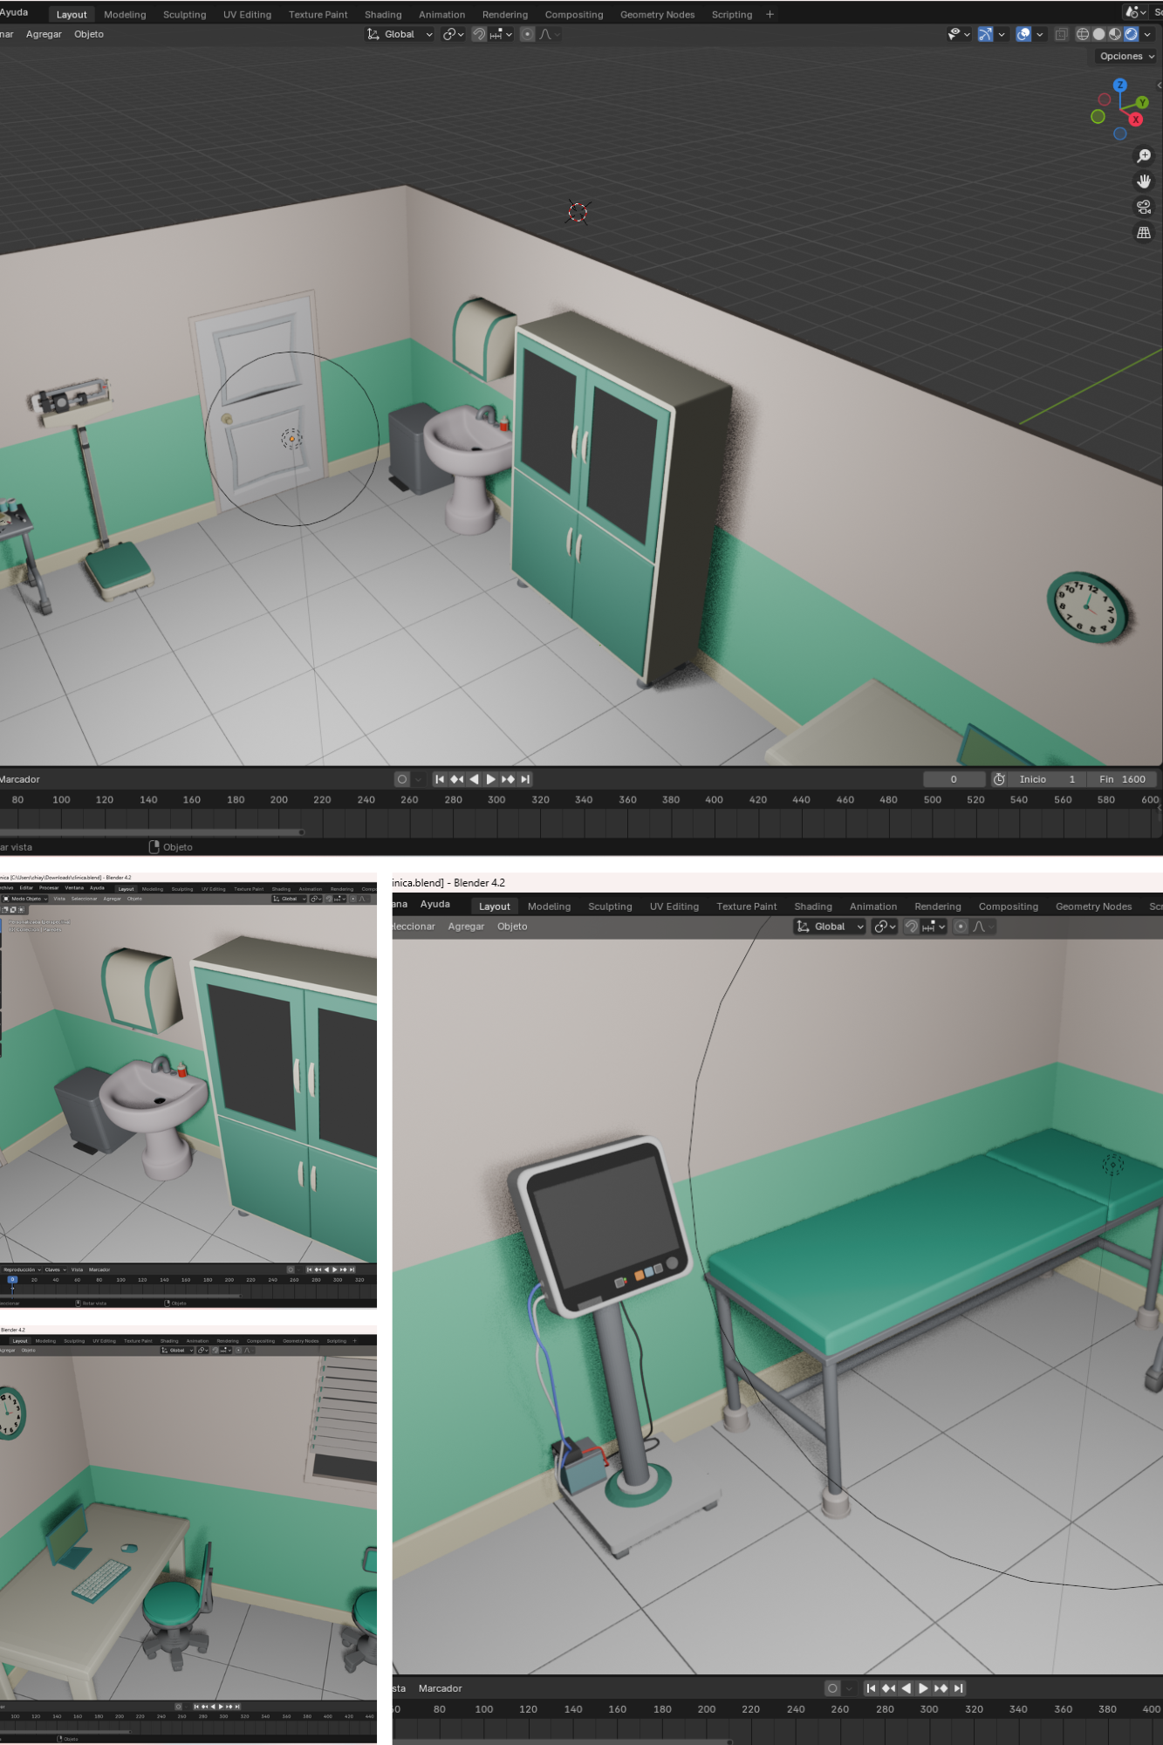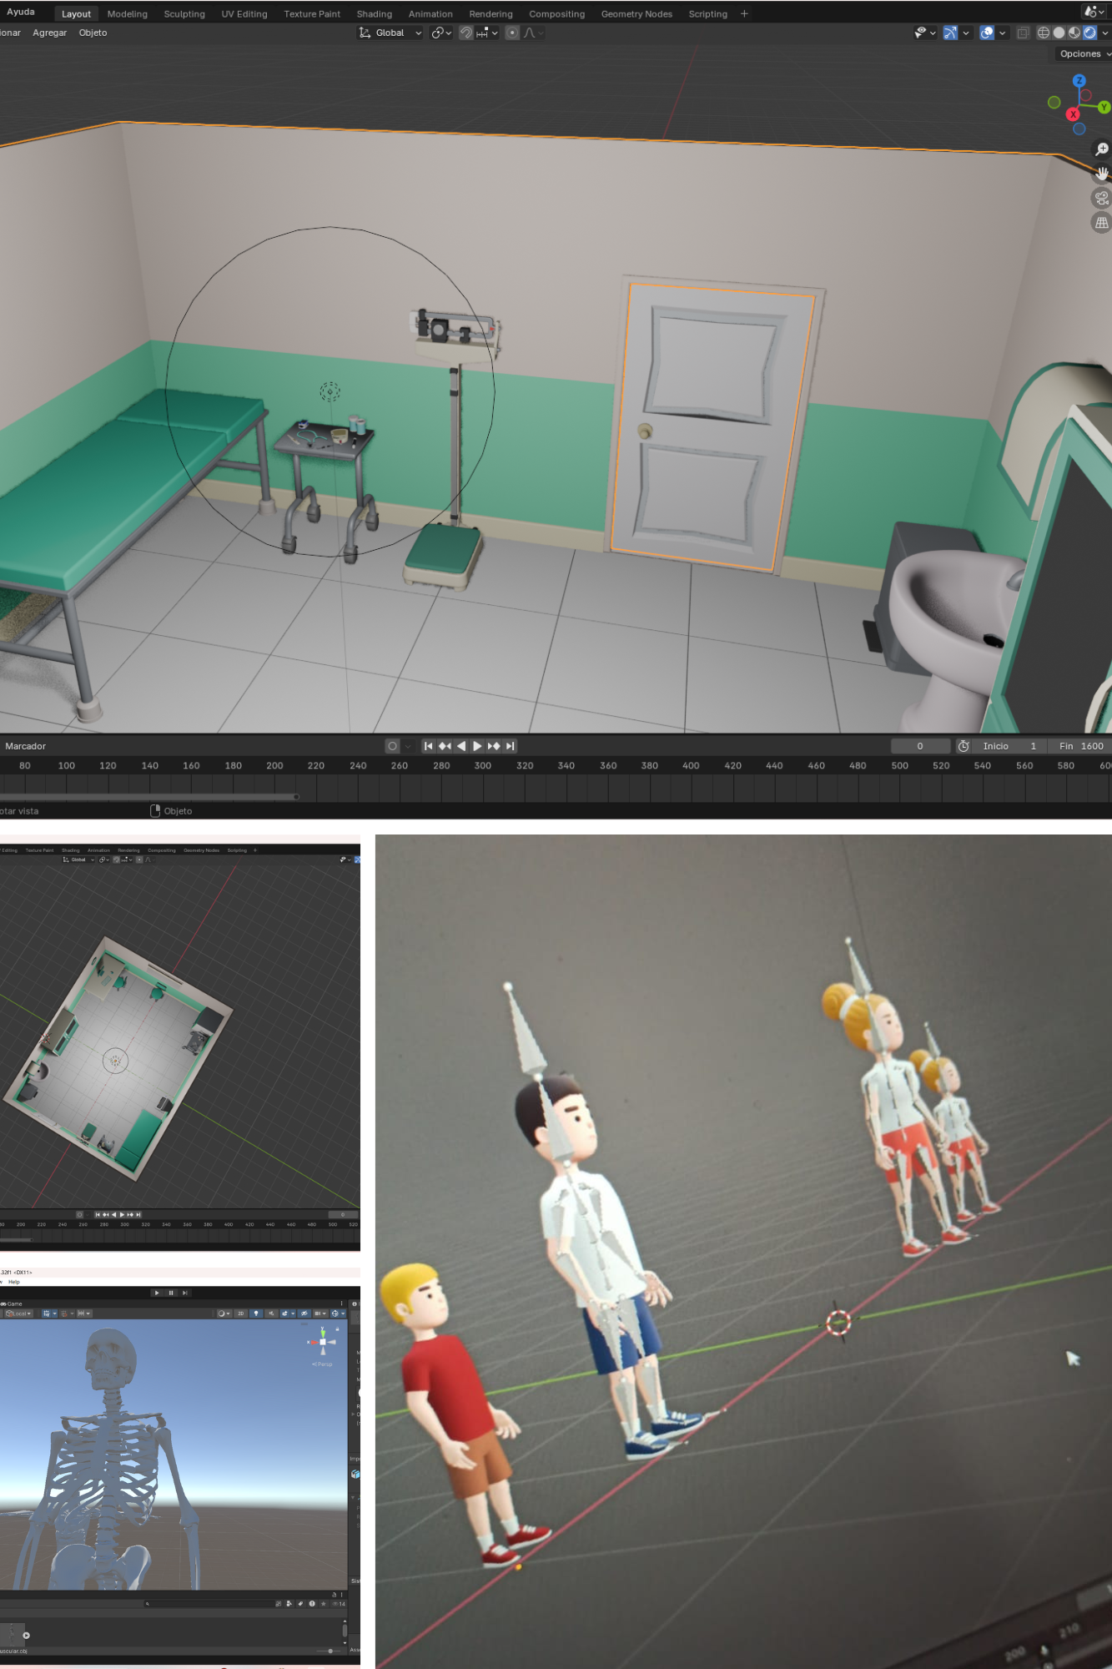

|  |
| --- |
| **7. Plan de Trabajo** |
| En la siguiente tabla define la planificación de tu Proyecto APT de acuerdo a lo requerido. |

|  |  |  |  |  |  |  |
| --- | --- | --- | --- | --- | --- | --- |
| **Plan de Trabajo Proyecto APT** | | | | | | |
| **Competencia o unidades de competencias** | **Nombre de Actividades/Tareas** | **Descripción Actividades/Tareas** | **Recursos** | **Duración de la**  **actividad** | **Responsable** | **Observaciones** |
| **Análisis y Planificación de Requerimientos Informáticos** | *Reunión Kick Off* | *En la fase de planificación del proyecto, se elabora una descripción detallada del mismo, junto con el análisis y levantamiento de la solución propuesta para la educación con realidad aumentada. Se desarrolla una carta Gantt que establece el ciclo de vida de Educ-AR. Además, se lleva a cabo la reunión de inicio (kick-off), marcando el comienzo formal del proyecto.* | * *Asistencia completa del equipo* * *Equipos computacionales* * *Creación de Minuta de Kick Off* | *1 Día* | *Josué* | *-Posible inasistencia de algún integrante crucial.* |
| *Levantamiento de proyecto.* | *Recolección y análisis de documentos y datos previos relevantes para el proyecto.* | * *Equipos computacionales* * *Creación de GitHub y carpeta de drive* | *8 Días* | *Equipo* |  |
| *Entendimiento de requisitos y Negocio* | *Análisis y comprensión del contexto y necesidades del negocio para asegurar que el proyecto cumpla con sus objetivos.* | * *Información de Carrera de Enfermería en San Joaquín Duoc UC* | *8 Días* | *Equipo* |  |
| *Recopilación de antecedentes* | *Recolección y análisis de documentos y datos previos relevantes para el proyecto.* | * *Biblioteca Duoc UC* * *Biblioteca Universidad de Chile* | *8 Días* | *Equipo* |  |
| *Documentación Fase 1* | *Elaboración de la documentación inicial para la fase de requerimientos.* | * *Carpeta de drive* | *11 Días* | *Equipo* |  |
| *Programar actividades (Cronograma)* | *Creación del cronograma del proyecto, incluyendo todas las fases y tareas.* | * *Software de gestión de proyectos* | *6 Días* | *Equipo* |  |
| **Análisis y Desarrollo de Modelos de Datos** | *Diseño del sistema* | *Diseño Modelo de Datos.* | * *SQL* | *7 Días* | *Equipo* | *-Asegurar la escalabilidad del modelo de datos para futuros requerimientos.* |
| *Creación de Casos de Uso* | *Elaboración de casos de uso para la aplicación.* | * *Software STAR UML* | *3 Días* | *Equipo* |  |
| *Diagrama de Flujo* | *Creación del diagrama de flujo del sistema.* | * *Software Bizagi* | *3 Días* | *Equipo* |  |
| *Diagrama de Paquetes* | *Diseño del diagrama de paquetes del sistema.* | * *Software STAR UML* | *5 Días* | *Equipo* |  |
| *Diagrama de Despliegue* | *Elaboración del diagrama de despliegue del sistema.* | * *Software STAR UML* | *5 Días* | *Equipo* |  |
| **Desarrollo de Software** | *Diseño de Modelos 3D en Blender* | *Creación de modelos 3D necesarios para la aplicación usando Blender. Incluye modelado, texturizado y exportación.* | * *Software Blender* * *Equipos computacionales* | *10 Días* | *Equipo* | *-Asegurarse de que los modelos sean optimizados para el rendimiento en Unity y compatibles con los lentes Oculus Quest 2.* |
| *Diseño de Ambiente Unity* | *Integración de modelos 3D en Unity y diseño del entorno virtual..* | * *Software Unity* * *Lenguaje de programación C#* * *Equipos computacionales* * *Modelos Blender* | *99 DÍas* | *Equipo* |
| *Implementación de Modelo de Datos* | *Implementación de los modelos de datos en la base de datos SQL, incluyendo scripts de tablas, secuencias y triggers.* | * *SQL* | *Equipo* |
| *Implementación de IA* | *Integración de Inteligencia Artificial* | * *IA CHAT GPT* | *Equipo* |  |
| **Calidad de Software** | *-Pruebas de Usabilidad - IA*  *-Pruebas de Métodos en simulación*  *-Prueba de transición de Escenas*  *-Pruebas de Animaciones*  *-Prueba de Tooltips* | *Se realizan pruebas en el sistema.* | * *Software de Microsoft Office* | *6 Días* | *Equipo* |  |
| **Gestión de**  **Proyectos**  **Informáticos** | *Ajustes y Correcciones* | *Revisión de los informes de prueba y feedback recibido durante la fase de pruebas para identificar errores y problemas.*  *Implementación de soluciones para los problemas identificados, que puede incluir la actualización del código, ajustes en los modelos 3D o corrección de errores en la inteligencia artificial.* | * *Software de Microsoft Office* | *2 Días* | *Equipo* | *-Posible necesidad de tiempo adicional si se encuentran problemas complejos que requieran una revisión más profunda.* |
| **Cierre de proyecto** | *Documentación del Proyecto Final* | *Creación de documentos detallados sobre la arquitectura del sistema, los modelos de datos, y los scripts utilizados.* | * *Software de Microsoft Office* | *1 DÍa* | *Equipo* |  |
| *Presentación de Proyecto* | *Desarrollo de una presentación en PowerPoint o similar, que incluya una introducción al proyecto, objetivos, metodología, resultados y conclusiones.* | * *Software de Microsoft Office* | *1 DÍa* | *Equipo* |  |



|  |
| --- |
| **8. Carta Gantt** |
| Busca un formato de Carta Gantt que te acomode y organiza en este las actividades planificadas en el punto anterior considerando el periodo asignado para el desarrollo de tu Proyecto APT. Debes mantener la temporalidad del periodo académico en el desarrollo de las tres fases que contempla la Asignatura de  Portafolio de Título. |

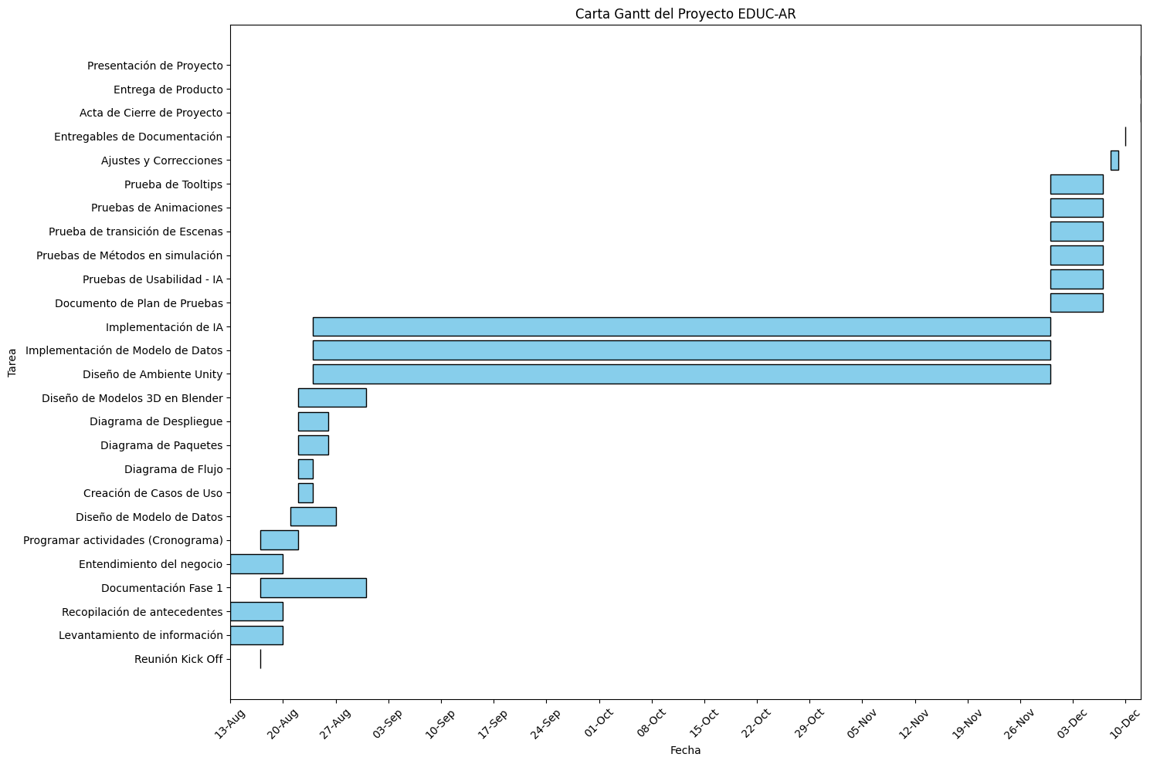

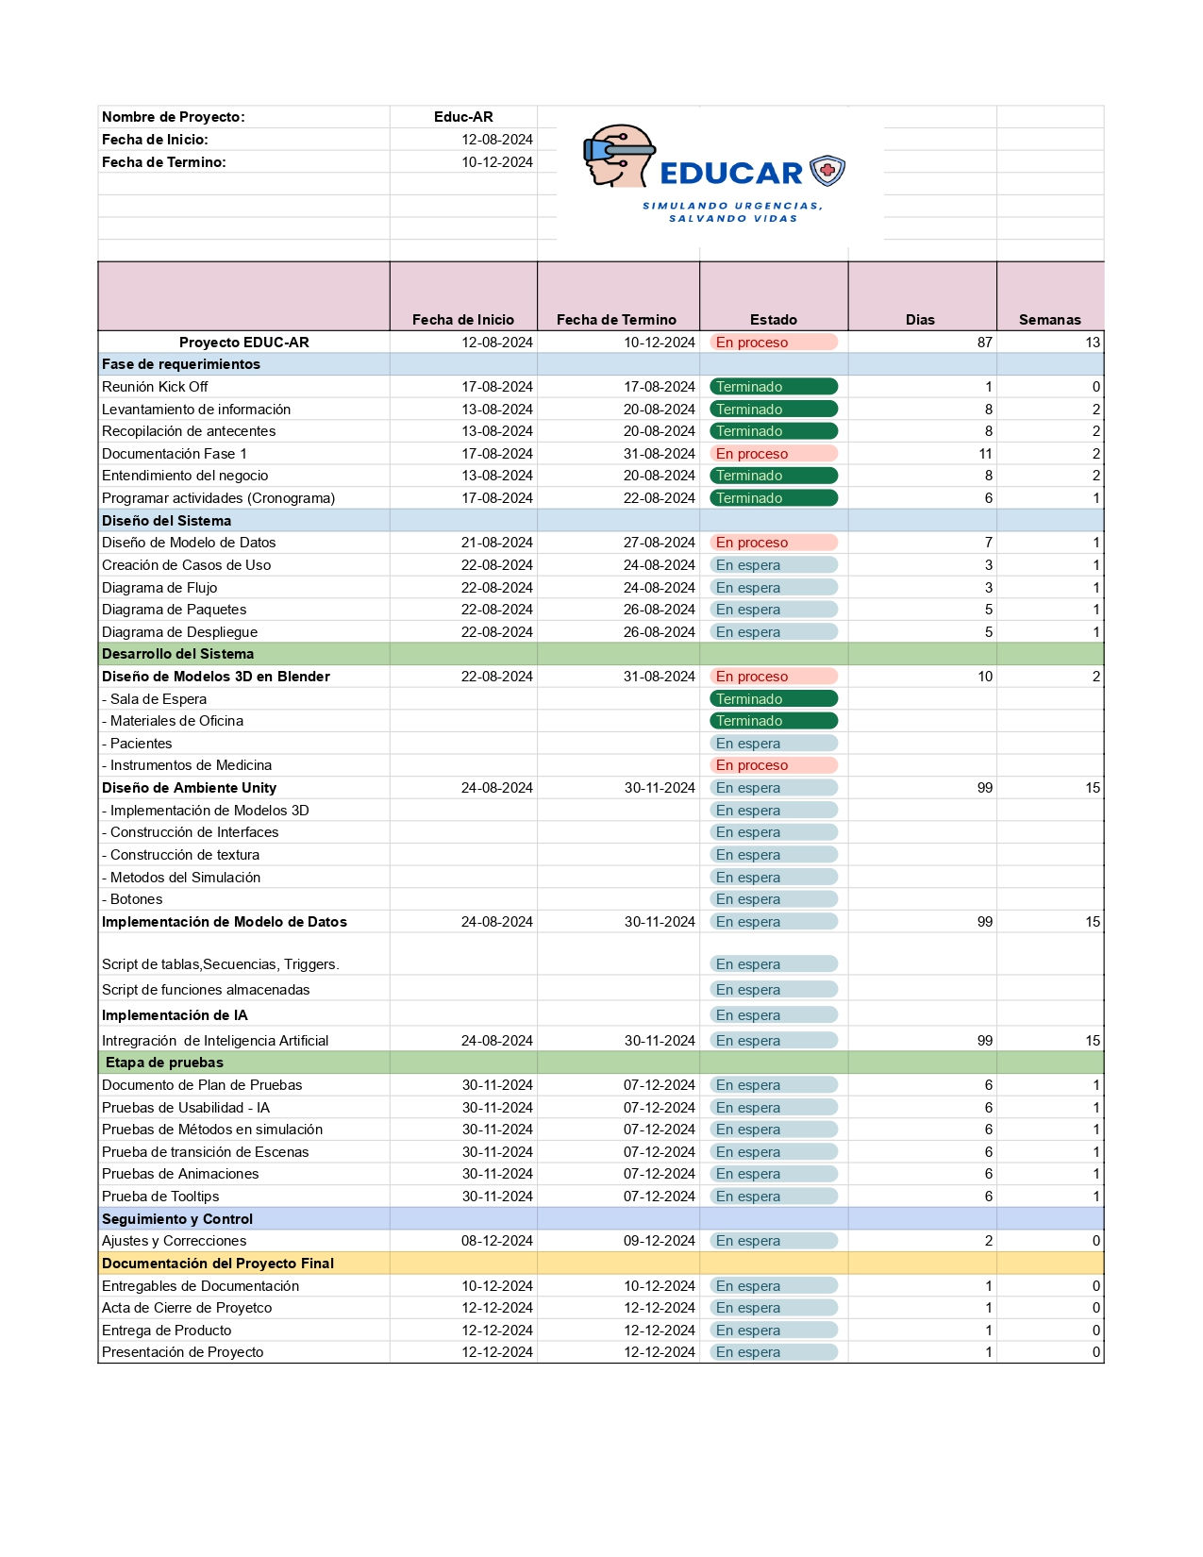

**9. Bibliografía**

* **Categorización del Ministerio de Salud:** Ministerio de Salud, Gobierno de Chile. "Categorización de Urgencias." Hospital de Coquimbo. *Disponible en: https://www.hospitalcoquimbo.cl/categorizacion.*
* **Protocolos de Urgencia:** Servicio de Salud Biobío, Hospital de Los Ángeles. "Ordinario N°293: Protocolo de Categorización en Servicios de Urgencia (ESI v1.3).*" Disponible en: https://www.hospitallosangeles.cl/web2/documentos/ordinario/25012018_Ord_293-MN-ESI_v1_3.pdf.*
* **Meta Oculus SDK (JDK) para Oculus Quest:**Meta Platforms, Inc. "Oculus Quest Developer Documentation." Oculus Developer Center**.** *Disponible en: https://developer.oculus.com/quest/.*
* **Blender:** Blender Foundation. "Blender: The Free and Open Source 3D Creation Suite." *Disponible en:* [*https://www.blender.org/*](https://www.blender.org/)*.*
* ***Unity Technologies****.* (s.f.). Unity. Recuperado el 30 de agosto de 2024, de [*https://unity.com/es*](https://unity.com/es)